实战|Python轻松实现动态网页爬虫(附详细源码)

**项目背景**事情是这样的，前几天我公众号写了篇爬虫入门的实战文章，叫做《实战|手把手教你用Python爬虫(附详细源码)》。发出去不到一天，一名从业10年的王律师找到了我，我虽然同意了他的微信申请，但内心是按奈不住的慌张。

简单交流了下，原来他在自学爬虫，但他发现翻页的时候，url一直不变。其实他爬取的是较高难度的网页，也就是这次要详细介绍的动态网页。一向乐于助人的J哥自然会给他指明方向，以最短的时间从青铜走向白银。

**AJAX动态加载网页**

一什么是动态网页

所谓的动态网页，是指跟静态网页相对的一种网页编程技术。静态网页，随着html代码的生成，页面的内容和显示效果就基本上不会发生变化了——除非你修改页面代码。而动态网页则不然，页面代码虽然没有变，但是显示的内容却是可以随着时间、环境或者数据库操作的结果而发生改变的。——来源百度百科

动态网页具有减少工作量、内容更新快、可完成功能多等特点，被很多公司所采用，比如狗东、某宝、某瓣、某乎等等。

二什么是AJAX

随着人们对动态网页加载速度的要求越来越高，AJAX技术应运而生并成为许多站点的首选。AJAX是一种用于创建快速动态网页的技术，通过在后台与服务器进行少量数据交换，使网页实现异步更新。这意味着在不重新加载整个网页的情况下，可以对网页的某部分进行更新。

三如何爬取AJAX动态加载网页

**1. 解析接口**

只要是有数据发送过来，那肯定是有发送到服务器的请求的吧。我们只需找出它悄悄加载出的页面的真实请求即可。特点：爬取速度快，爬取的数据干净，有些网站解析难度较大。

**2. Selenium**

selenium是什么呢？它本来是个自动化测试工具，但是被广泛的用户拿去爬虫了。它是一个工具，这个工具可以用代码操作浏览器，比如控制浏览器的下滑、模拟鼠标点击等。特点：代码较简单，爬取速度慢，容易被封ip。

**项目实操**

怎么说了那么多理论，说实话J哥也不想那么啰嗦。可是吧，这些东西经常会被问到，干脆直接写下来，下次还有人问就直接把这篇文章发给他，一劳永逸！

OK，咱们继续回到王律师的part。王律师作为一名资深律师，深知研究法院历年公示的开庭信息、执行信息等对于提升业务能力具有重要作用。于是，他兴高采烈地打开了一个法院信息公示网页。

长这样：

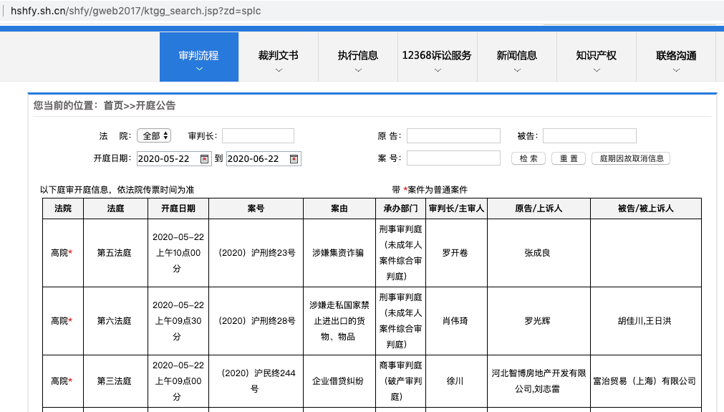

然后，他根据J哥之前写的爬虫入门文章去爬数据，成功提取了第一页，内心无比之激动。

紧接着，他加了个for循环，想着花个几分钟时间把此网站2164页共计32457条开庭公告数据提取到excel里。

然后，也就没有然后了。各位看了前面的理论部分应该也知道了，他这是 AJAX动态加载的网页。无论你怎么点击下一页，url是不会变化的。你不信我点给你看看，左上角的url像山一样矗立在那：



一解析接口

既然如此，那我们就开启爬虫的正确姿势吧，先用解析接口的方法来写爬虫。

首先，找到真实请求。右键检查，点击Network，选中XHR，刷新网页，选择Name列表中的jsp文件。没错，就这么简单，真实请求就藏在里面。



我们再仔细看看这个jsp，这简直是个宝啊。有真实请求url，有请求方法post，有Headers，还有Form Data，而From Data表示给url传递的参数，通过改变参数，咱们就可以获得数据！为了安全，我把自个Cookie打了个马赛克，机智的朋友也许发现了我顺带给自个打了个广告。

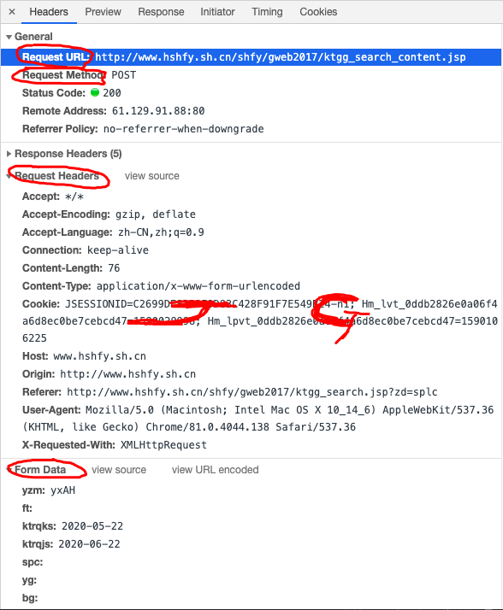

我们再仔细看看这些参数，pagesnum参数不就是代表页数嘛！王律师顿悟，原来他心心念念的翻页在这里！跨过千山万水终于找到你！我们尝试点击翻页，发现只有pagesnum参数会变化。

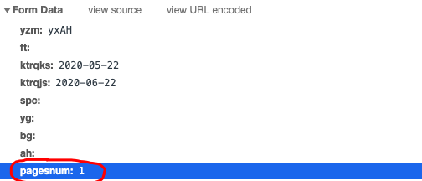

既然发现了它，那就赶紧抓住它。J哥以迅雷不及掩耳势打开PyCharm，导入了爬虫所需的库。

1from urllib.parse import urlencode  
2import csv  
3import random  
4import requests  
5import traceback  
6from time import sleep  
7from lxml import etree    #lxml为第三方网页解析库，强大且速度快

构造真实请求，添加Headers。这里J哥没有贴自己的User-Agent和Cookie，主要是一向胆小甚微的J哥害怕啊。

1base_url = 'http://www.hshfy.sh.cn/shfy/gweb2017/ktgg_search_content.jsp?'  #这里要换成对应Ajax请求中的链接  
 2  
 3headers = {  
 4    'Connection': 'keep-alive',  
 5    'Accept': '*/*',  
 6    'X-Requested-With': 'XMLHttpRequest',  
 7    'User-Agent': '你的User-Agent',  
 8    'Origin': 'http://www.hshfy.sh.cn',  
 9    'Referer': 'http://www.hshfy.sh.cn/shfy/gweb2017/ktgg_search.jsp?zd=splc',  
10    'Accept-Language': 'zh-CN,zh;q=0.9',  
11    'Content-Type': 'application/x-www-form-urlencoded',  
12    'Cookie': '你的Cookie'  
13}

构建get_page函数，自变量为page，也就是页数。以字典类型创建表单data，用post方式去请求网页数据。这里要注意要对返回的数据解码，编码为'gbk'，否则返回的数据会乱码！另外我还加了异常处理优化了下，以防意外发生。

1def get_page(page):  
 2    n = 3  
 3    while True:  
 4        try:  
 5            sleep(random.uniform(1, 2))  # 随机出现1-2之间的数，包含小数  
 6            data = {  
 7                'yzm': 'yxAH',  
 8                'ft':'',  
 9                'ktrqks': '2020-05-22',  
10                'ktrqjs': '2020-06-22',  
11                'spc':'',  
12                'yg':'',  
13                'bg':'',  
14                'ah':'',  
15                'pagesnum': page  
16            }  
17            url = base_url + urlencode(data)  
18            print(url)  
19            try:  
20                response = requests.request("POST",url, headers = headers)  
21                #print(response)  
22                if response.status_code == 200:  
23                    re = response.content.decode('gbk')  
24                    # print(re)  
25                    return re  # 解析内容  
26            except requests.ConnectionError as e:  
27                print('Error', e.args)  # 输出异常信息  
28        except (TimeoutError, Exception):  
29            n -= 1  
30            if n == 0:  
31                print('请求3次均失败，放弃此url请求,检查请求条件')  
32                return  
33            else:  
34                print('请求失败，重新请求')  
35                continue

构建parse_page函数，对返回的网页数据进行解析，用Xpath提取所有字段内容，保存为csv格式。有人会问为啥J哥这么喜欢用Xpath，因为简单好用啊！！！这么简单的网页结构搞个正则大法装x，J哥我做不到啊。

1def parse_page(html):  
 2    try:  
 3        parse = etree.HTML(html)  # 解析网页  
 4        items = parse.xpath('//*[@id="report"]/tbody/tr')  
 5        for item in items[1:]:  
 6            item = {  
 7                'a': ''.join(item.xpath('./td[1]/font/text()')).strip(),  
 8                'b': ''.join(item.xpath('./td[2]/font/text()')).strip(),  
 9                'c': ''.join(item.xpath('./td[3]/text()')).strip(),  
10                'd': ''.join(item.xpath('./td[4]/text()')).strip(),  
11                'e': ''.join(item.xpath('./td[5]/text()')).strip(),  
12                'f': ''.join(item.xpath('./td[6]/div/text()')).strip(),  
13                'g': ''.join(item.xpath('./td[7]/div/text()')).strip(),  
14                'h': ''.join(item.xpath('./td[8]/text()')).strip(),  
15                'i': ''.join(item.xpath('./td[9]/text()')).strip()  
16            }  
17            #print(item)  
18            try:  
19                with open('./law.csv', 'a', encoding='utf_8_sig', newline='') as fp:  
20                    # 'a'为追加模式（添加）  
21                    # utf_8_sig格式导出csv不乱码  
22                    fieldnames = ['a', 'b', 'c', 'd', 'e','f','g','h','i']  
23                    writer = csv.DictWriter(fp,fieldnames)  
24                    writer.writerow(item)  
25            except Exception:  
26                print(traceback.print_exc())  #代替print e 来输出详细的异常信息  
27    except Exception:  
28        print(traceback.print_exc())

最后，遍历一下页数，调用一下函数。OK，搞定！

1    for page in range(1,5):  #这里设置想要爬取的页数  
2        html = get_page(page)  
3        #print(html)  
4        print("第" + str(page) + "页提取完成")

我们来看一下最终效果：



二Selenium

好学的朋友可能还想看看Selenium是如何来爬AJAX动态加载网页的，J哥自然会满足你的好奇心。于是赶紧新建了一个py文件，准备趁势追击，用Selenium把这网站爬下来。

首先，把相关库导进来。

1from lxml import etree  
2import time  
3from selenium import webdriver  
4from selenium. webdriver.support.wait import WebDriverWait  
5from selenium.webdriver.support import expected_conditions as EC  
6from selenium.webdriver.common.by import By

然后，用chromedriver驱动打开这个网站。

1def main():  
2    # 爬取首页url  
3    url = "http://www.hshfy.sh.cn/shfy/gweb2017/flws_list.jsp?ajlb=aYWpsYj3D8crCz"  
4    # 定义谷歌webdriver  
5    driver = webdriver.Chrome('./chromedriver')  
6    driver.maximize_window()  # 将浏览器最大化  
7    driver.get(url)

于是，惊喜的发现，报错了。J哥凭借着六级英语的词汇储量，居然看懂了！大概意思是我的驱动和浏览器的版本不匹配，只支持79版本的浏览器。



J哥很郁闷，因为我以前爬虫用Selenium没出现过这种问题啊。J哥不甘心，于是打开了谷歌浏览器看了下版本号。



我丢！都更新到81版本啦！既然这样，那就请好奇的小伙伴等J哥设置好浏览器自动更新、重新下载最新驱动后，下次再来听窝讲Selenium爬虫吧，记得关注此公众号，精彩不错过哦~

**结 语**

总结一下，对于AJAX动态加载网页爬虫，一般就两种方式：解析接口；Selenium。J哥推荐解析接口的方式，如果解析的是json数据，就更好爬了。实在没辙了再用Selenium吧。

PS:公众号后台回复"law"即可自动获取本项目完整代码啦~

*参考链接：*

*Ajax:https://www.w3school.com.cn/php/php_ajax_intro.asp;*

*Ajax_json:https://www.jianshu.com/p/1897a8068dfb;*

*Examples:https://www.zhihu.com/question/46528604?sort=created*

